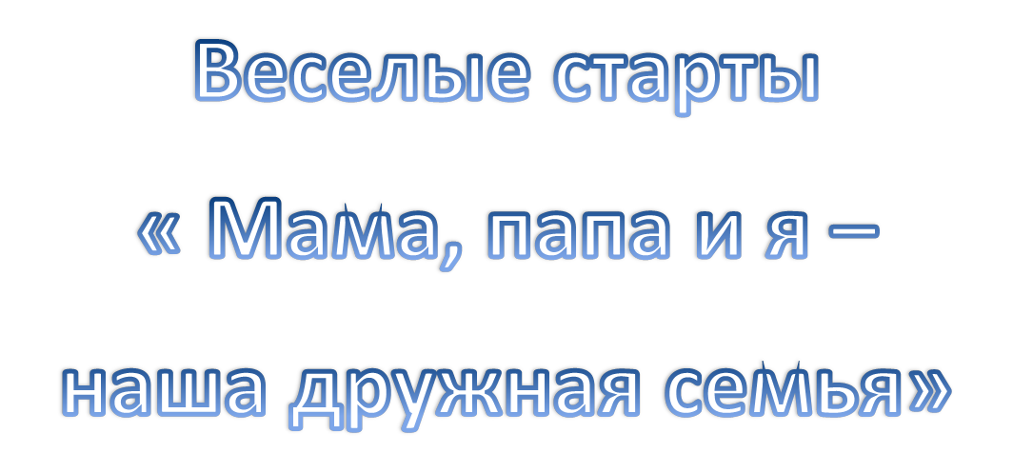
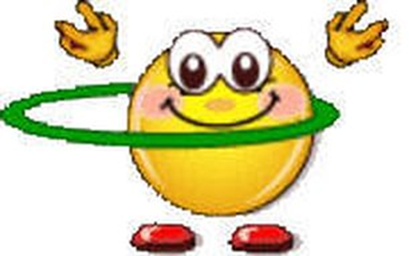

Ответственный: Иманахметов К.А.

Веселые старты
« Мама, папа и я – наша дружная семья»
1.Эстафета «Воздушный шар» По сигналу папа надувает шарик, затем завязывает и передает шар маме ребенка, мама передает шар ребенку, игрок ребенок, с воздушным шариком зажимая между ног, выполняет прыжки прямо, до набивного мяча обходя его шар в руках бегом обратно прямо до своего места.

2. Эстафета «спринтерский бег» По сигналу папа и мама взявшись одной рукой присаживая ребенка на руки, второй рукой удерживая за спину ребенка поднимая его бегом до набивного мяча обегая его и обратно бегом до своего места.

3. Эстафета «марафонский бег» По сигналу папы с хоккейной клюшкой и малым резиновым мячом, выполняют ведения клюшкой малого мяча, по прямой до набивного мяча обходя его и обратно, мамы с хоккейной клюшкой удерживая кубик на весу не роняя его бегом до набивного мяча обходя его и обратно, дети выполняют бег с эстафетной палочкой до набивного мяча обходя его и обратно.

4. Эстафета «обручами» По сигналу папы одев обруч бегом до набивного мяча обходя его и обратно, затем в паре с мамой одев обруч бегом до набивного мяча обходя его и обратно, и в заключения ребенок взявшись одной рукой за обруч в месте втроем пробежать дистанцию.

5. Эстафета «Бег по кочкам» По сигналу папы и мамы, передвигают дощечки по одному, ребенок перемещается, по дощечкам не сходя с них до набивного мяча и обходя его обратно все вместе бегом, дощечки у папы и мамы в руках.
6.Эстафета « Теннис с ракеткой» По сигналу папы с теннисной ракеткой в руках не роняя шарик, бегут до набивного мяча, обегают его и обратно, мамы выполняют тоже с малым мячом, дети выполняют тоже, но с кубиком.

7. Эстафета «Гимнастическими палками и б/б мячом» По сигналу папы и мамы взявшись за гимнастические палки прижимая мяч бегом до набивного мяча и обегая его обратно, дети сидя на баскетбольном мяче выполняют прыжки до набивного мяча обходя его обратно бегом мяч в руках.

8.Эстафета «Попади в корзину» Каждая команда участвует по очереди. По сигналу папы усаживают ребенка на плечи, мамы на дистанции держат корзину, ребенок выполняет броски малого мяча в корзину, считается попаданием в корзину, если мяч остается в корзине. Кто больше забросить малые мячи в корзину из пяти попыток, каждое попадания один бал в команду.

